新 书 推 荐

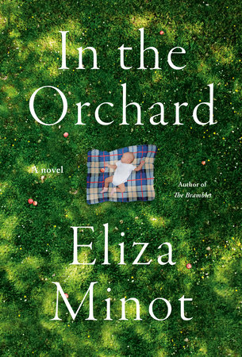
中文书名：《苹果园中》
英文书名：IN THE ORCHARD
作 者：Eliza Minot
出 版 社：Knopf
代理公司：Melanie Jackson /ANA/Conor Cheng
出版时间：2023年4月
代理地区：中国大陆、台湾
页 数：358页
审读资料：电子稿
类 型：文学小说

内容简介：

这部小说是《荆棘》（The Brambles）和《小家伙》（The Tiny One）的作者的新作，其中对女性身份、现代家庭和身为人母的生活图景进行了激动人心的探索。

小说故事发生在一天时间内，梅西·摩尔和她的家人在当地的果园里采摘苹果。梅茜梦想拥有一种完美的生活，在这种美好幻梦中，迫在眉睫的抵押贷款和债务神奇地消失了，她和丈夫得以在幸福和平静中抚养他们的四个孩子。但是，现实总会卷土重来，她不得不始终面对现实世界中尚未解决的金钱问题，度过充斥着买菜、体操练习和足球比赛的漫长日子。

从这一刻起，伊丽莎·米诺特将读者带入敏锐而热情的梅茜的心灵世界，她渴望了解周遭世界，并对她不断扩大的家庭充满了强烈的爱。

作者简介：


伊丽莎·米诺特（Eliza Minot）是《荆棘》（The Brambles）和《小家伙》（The Tiny One）的作者。她出生在马萨诸塞州的贝弗利，现在和家人住在新泽西。

媒体评价：

“精彩纷呈……米诺特的小说充满各种细腻描写，以及发自内心的敏锐想象。”
——《科克斯书评》

“亲密审视现代生活和母性，以个体为关注点的感人故事……从梅茜的角度出发，这是对母亲角色的一次深入挖掘。意识流风格的流动性和随机性，促成一场有趣而美丽的阅读体验。”
——《书单》

谢谢您的阅读！
请将回馈信息发送至：程衍泽 (Conor)
安德鲁·纳伯格联合国际有限公司北京代表处
北京市海淀区中关村大街甲59号中国人民大学文化大厦1705室，100872
电 话：010-82504406
手 机：13072260205（微信同号）
传 真：010-82504200
Email：Conor@nurnberg.com.cn
网址：http://www.nurnberg.com.cn
微博：http://weibo.com/nurnberg
豆瓣小站：http://site.douban.com/110577/
微信订阅号：ANABJ2002


